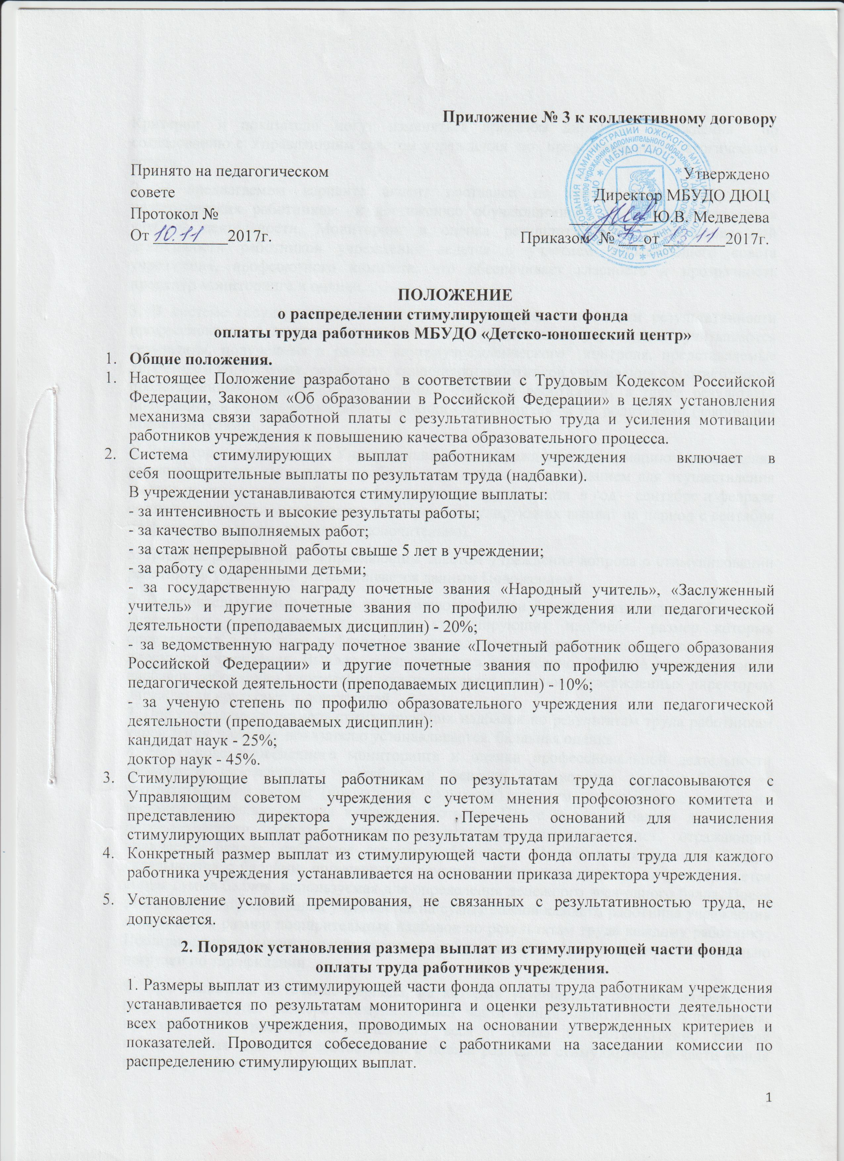

Критерии и показатели могут изменяться приказом директора учреждения по согласованию с Управляющим советом учреждения по представлению педагогического совета.
2. В предлагаемом варианте акцент поставлен на критериях, стимулирующих педагогических работников к достижению обучающимися наибольших успехов в учебной деятельности. Мониторинг и оценка результативности профессиональной деятельности работников учреждения ведется с участием Управляющего совета учреждения, профсоюзного комитета, что обеспечивает гласность и прозрачность процедур мониторинга и оценки.
3.В системе государственно-общественного мониторинга и оценки результативности профессиональной деятельности педагогических работников учреждения учитываются результаты, полученные в рамках внутриучрежденческого контроля, представляемые директором учреждения, результаты самооценки работников учреждения в соответствии с представленными директору учреждения отчетами работников, а также результаты, полученные в рамках общественной оценки обучающихся и их родителями (законными представителями).
4. Директор представляет в Управляющий совет учреждения информацию о показателях результативности деятельности работников, являющихся основанием для осуществления выплат из стимулирующей части фонда оплаты труда, 2 раза в год – сентябре и феврале соответственно для установления размеров стимулирующих выплат на период с сентября по февраль и с марта по август (включительно).
5. Порядок рассмотрения Управляющим советом учреждения вопроса о стимулировании работников учреждения устанавливается данным Положением.
6. Поощрительные выплаты из стимулирующей части фонда оплаты труда работникам учреждения осуществляются в виде стимулирующих надбавок, размер которых определяется в сентябре и феврале, а периодичность выплаты указывается в приказе директора учреждения. Выплата осуществляется ежемесячно. Выплата стимулирующих надбавок работникам учреждения осуществляется на основе утвержденных директором учреждения критериев и показателей.
7. При определении размера стимулирующих надбавок по результатам труда работникам учреждения каждому показателю устанавливается балльная оценка.
8. На основе проведенного мониторинга и оценки профессиональной деятельности работников учреждения в сентябре и феврале производится подсчет баллов за соответствующий период (предыдущее полугодие) по всем показателям с учетом их весового коэффициента для каждого работника. После подсчета баллов для оценки результативности работы составляется итоговый оценочный лист, отражающий количество баллов, набранное каждым работником. Полученное количество баллов складывается с баллами, полученными другими работниками учреждения, и образуется общая сумма баллов, используемая для определения денежного веса одного балла. После этого денежный вес 1 балла умножается на сумму баллов каждого работника учреждения и получается размер поощрительных надбавок по результатам труда каждому работнику. Поощрительные выплаты начисляются равными долями ежемесячно, пропорционально нагрузки по тарификации.
9. При изменении в течение периода, на который установлены размеры надбавок по результатам труда, размера стимулирующей части фонда оплаты труда учреждения, производится корректировка денежного веса 1 балла и соответственно размера поощрительных выплат в соответствии с новым размером стимулирующей части фонда оплаты труда учреждения.
3. Порядок распределения
стимулирующей части заработной платы работников учреждения.
- Для обеспечения государственно-общественного характера мониторинга и оценки профессиональной деятельности работников учреждения директор совместно с Управляющим советом учреждения создает специальную комиссию, в которую входит директор учреждения, члены Управляющего совета учреждения, председатель профсоюзного комитета, представители методического совета.
- В комиссию из числа Управляющего совета учреждения обязательно включаются представители педагогических работников учреждения, представители родителей (законных представителей) обучающихся. Комиссия формируется и осуществляет свою деятельность приказом директора учреждения в порядке, предусмотренном регламентом Управляющего совета учреждения.
- Вопросы рассмотрения и согласования распределения стимулирующей части оплаты труда работников учреждения рассматриваются Комиссией на заседаниях. Данные заседания проводятся в соответствии с действующим общим регламентом Комиссии.
На заседаниях члены Комиссии рассматривают и согласовывают:
- основной расчетный показатель для определения размера стимулирующих выплат каждому работнику – денежный вес одного балла оценки профессиональной деятельности работника;
- итоговый протокол мониторинга профессиональной деятельности работников учреждения за истекший полугодовой период, в котором отражены полученные в результате осуществления процедур мониторинга суммы баллов оценки профессиональной деятельности по каждому работнику;
- рассчитанные на каждый период, исходя из утвержденного основного показателя и из суммы баллов оценки профессиональной деятельности, размеры стимулирующей надбавки каждому работнику из утвержденного на предстоящее полугодие общего размера стимулирующей части фонда оплаты труда учреждения.
Решения Комиссии учреждения об установлении основного расчетного показателя размера стимулирующих выплат работникам учреждения – денежного веса одного балла оценки профессиональной деятельности на предстоящий установленный период принимаются только квалифицированным большинством голосов согласно общему регламенту Комиссии.
4. Мониторинг и оценка профессиональной деятельности педагогических работников ведется в системе государственно-общественного управления учреждения в соответствии с настоящим Положением индивидуально для каждого работника. Государственно-общественный характер мониторинга и оценки профессиональной деятельности работников обеспечивает гласность и прозрачность процедур мониторинга и оценки.
5. Комиссия осуществляет анализ и оценку объективности представленных результатов мониторинга профессиональной деятельности педагогических работников только в части соблюдения, установленных настоящим Положением критериев, показателей формы, порядка и процедур оценки профессиональной деятельности, в случае необходимости представленные результаты возвращаются субъекту, представившему результаты (директору учреждения), для исправления и доработки. Принятые комиссией результаты мониторинга профессиональной деятельности работников используются далее в системе государственно-общественного мониторинга и оценки. Комиссия по распределению стимулирующей части фонда оплаты труда работников на основании всех материалов мониторинга, включая материалы экспертной оценки, составляет итоговый лист всех работников в баллах оценки и утверждает его на своем заседании. Педагогические работники учреждения знакомятся с данными оценки собственной профессиональной деятельности.
6. С момента знакомства педагогических работников учреждения с оценочным листом в течение 10 дней работники вправе подать, а комиссия обязана принять обоснованное письменное заявление работника о его несогласии с оценкой его профессиональной деятельности. Основанием для подачи такого заявления работником может быть только факт (факты) нарушения установленных настоящим Положением процедур мониторинга в рамках внутриучрежденческого контроля, в системе государственно-общественной оценки на основании материалов мониторинга, а также технические ошибки при работе с текстами, таблицами, цифровыми данными и т.п. Апелляции педагогических работников по другим основаниям комиссией не принимаются и не рассматриваются.
Комиссия обязана осуществить проверку обоснованного заявления работника и дать ему обоснованный ответ по результатам проверки. В случае установления в ходе проверки факта нарушения процедур мониторинга или оценивая, или факта допущения технических ошибок, повлекших ошибочную оценку профессиональной деятельности работника, выраженную в оценочных баллах, комиссия принимает меры для исправления допущенного ошибочного оценивания. Исправленные данные доводятся до ведения работника, подавшего письменное заявление о несогласии с оценкой его профессиональной деятельности.
По истечении 10 дней решение комиссии об утверждении оценочного листа вступает в силу.
7. Итоговые оценочные листы рассматриваются на заседании Комиссии учреждения по вопросу распределения стимулирующей части фонда оплаты труда работников и на основании этих листов Комиссия своим решением, принимаемым в соответствии с общим регламентом Комиссии, согласовывает персональные размеры выплат из стимулирующей части фонда оплаты труда, исходя из его установленного размера на предстоящий период.

